AP 3



Documentation technique

# Sommaire :

Présentation Description Mise en place

# Présentation :

## Suite à l’AP 2, nous avons pour but de réaliser le site web e-commerce en tant qu’application lourde pour la maison des ligues de lorraine M2L.

Description :

## Il s’agit d’un site d’équipements sportifs réalisé en ReactJs ainsi qu’en NodeJs. Les parties importantes sont une gestion des produits et des users via un compte admin et principalement la connexion et déconnexion des users et de l’admin.

Mise en place :

## Nous avons choisi de vendre des équipements sportifs tels que des raquettes, des balles ainsi que des vêtements de sport. Nous avons aussi mis en place une base de données sous Heidi SQL. Un utilisateur peut donc dès maintenant s’inscrire et se connecter. Voici donc à quoi le site ressemble lorsque nous arrivons sur la page d’accueil.

Nous avons configuré notre API coté BACKEND en créant des routes

Mise en place de la sécurisation de notre base de données Maria DB

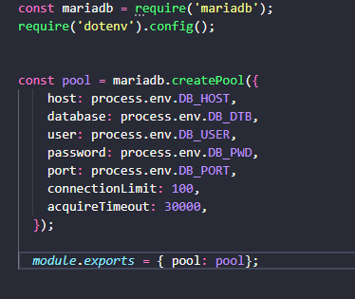

Cela permet de masquer les informations au cas où quelqu’un ait le code source. Ces dernières sont stockées dans un fichier

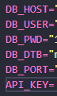.env qui n’est pas rendu public

Exemple de configuration du .env Ainsi notre base de données est sécurisée.

Nous avons une configuration de routes faite avec un controller c’est-à-dire que dans notre fichier prodroute nous avons

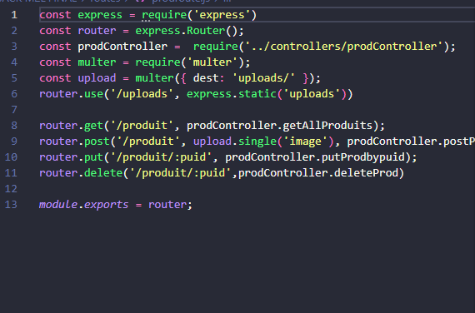

Où nous définissons des routes. Notre dossier controller contient quant à lui les méthodes l’exemple ici est pour router.prod avec sa méthode dans prodcontroller.

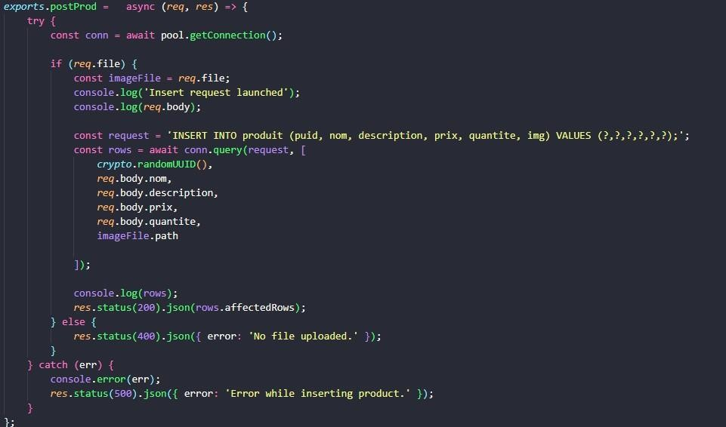

Avec tout cela nous avons donc un fichier server.js qui est allégé.

Marion Trinh BTS SIO 24.1 SLAM 4

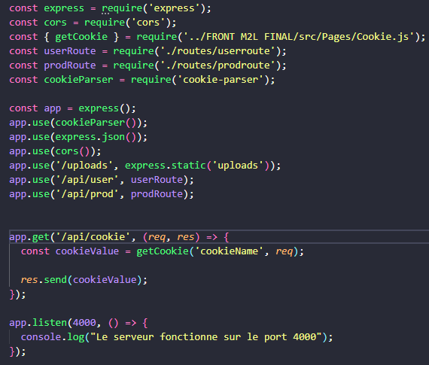

Du coté front end nous avons le formulaire d’inscription :

Marion Trinh BTS SIO 24.1 SLAM 5

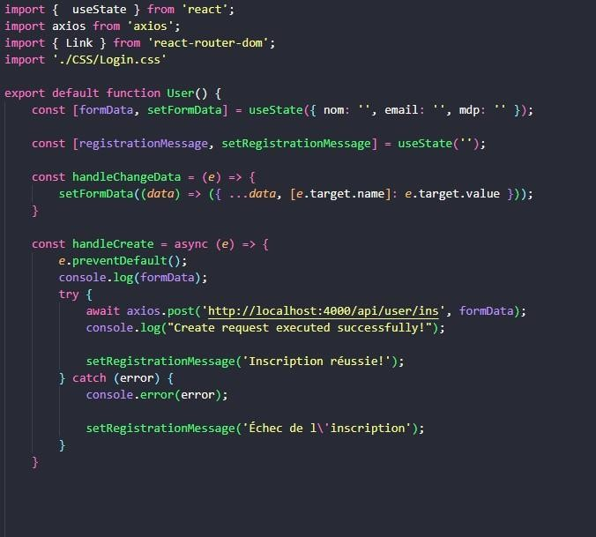

En faisant un axios.post puis le port du serveur ainsi que le chemin d’accès à l’api nous avons le front et le back qui communiquent. Ainsi nous pouvons exécuter des requêtes. Ici par exemple avec le formulaire d’inscription le formdata correspond aux données du formulaire. Ici ce sont le nom, l’email et le mdp (mot de passe)

Et le handlechangeData nous permet via le formulaire ci -dessous d’envoyer ces informations en tant que formData et donc avec notre axios.post de pouvoir créer un utilisateur.

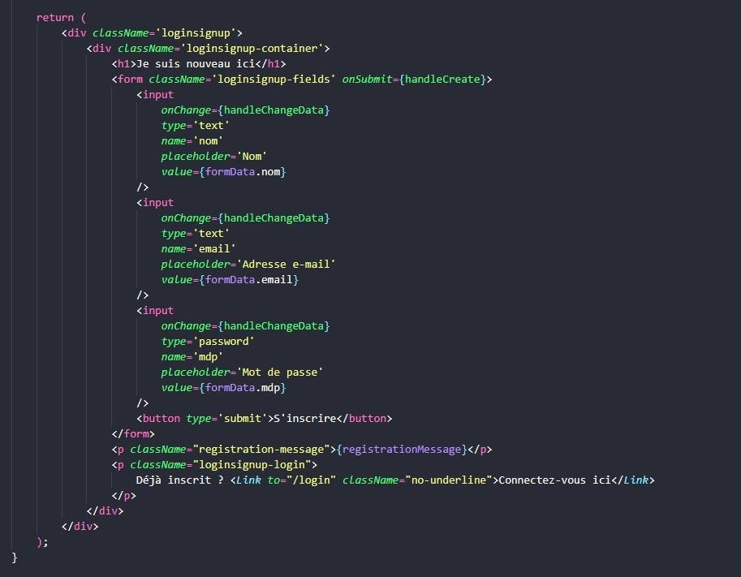

Ici dans notre backend nous avons le code permettant de définir si une personne est admin

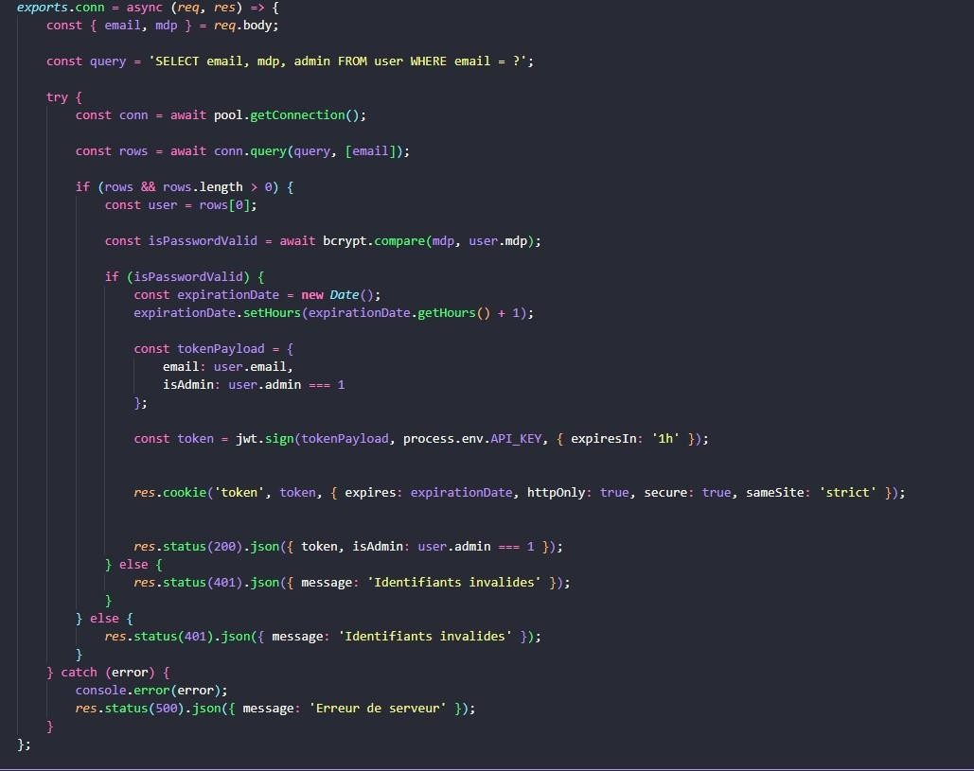

Cela est défini par le if user.admin qui vérifie si la valeur de l’admin n’est pas 0 ,ainsi elle donne l’information de si

l’utilisateur est isAdmin ou non. Ainsi dans notre formulaire d’inscription cette valeur isAdmin est vérifiée et donc l’admin

accède à son dashbord. Dans le cas contraire la personne est simplement connectée en tant qu’utilisateur.

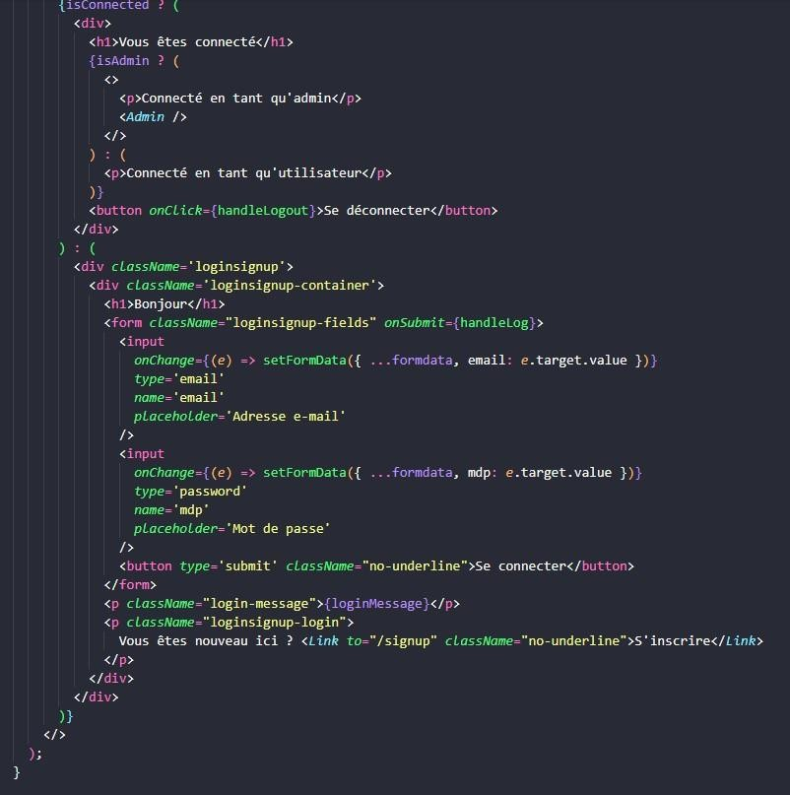

Marion Trinh BTS SIO 24.1 SLAM 8